新版税务ukey开电子发票并无发票章，无论是专用发票或者是普通发票。
参考:国家税务总局深圳市税务局发布的文献
https://shenzhen.chinatax.gov.cn/sztax/zcwj/rdwd/202004/a5f64afcde73413da28a1765481123d6.shtml
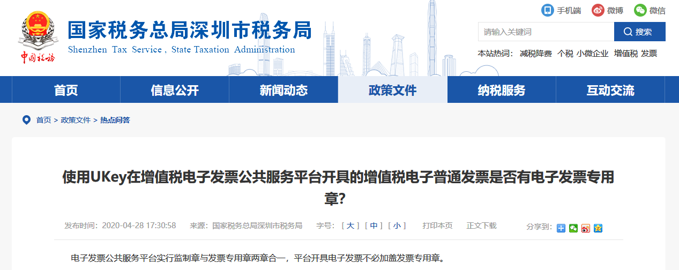

那么如何验证出具的电子发票具有法律效力?

参考:财政部会计司 国家档案局经济科技档案业务指导司国家税务总局货物和劳务税司关于增值税电子专用发票电子化管理与操作有关问题的答问
http://shanghai.chinatax.gov.cn/zcfw/zcjd/202102/t457067.html
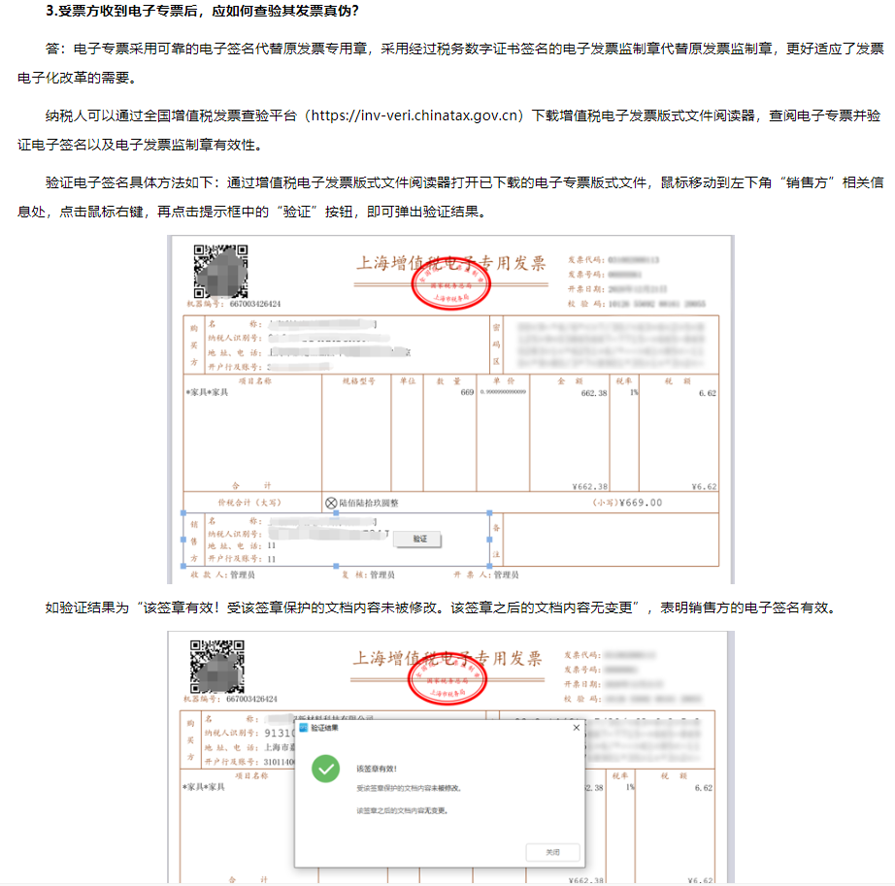
纳税人可以通过全国增值税发票查验平台（https://inv-veri.chinatax.gov.cn）下载增值税电子发票版式文件阅读器，查阅电子专票并验证电子签名以及电子发票监制章有效性。
验证电子签名具体方法如下：通过增值税电子发票版式文件阅读器打开已下载的电子专票版式文件，鼠标移动到左下角“销售方”相关信息处，点击鼠标右键，再点击提示框中的“验证”按钮，即可弹出验证结果。
如验证结果为“该签章有效！受该签章保护的文档内容未被修改。该签章之后的文档内容无变更”，表明销售方的电子签名有效。
此外，纳税人还可以在全国增值税发票查验平台上，通过录入发票代码、发票号码、开票日期、发票校验码等字段，对电子专票信息进行查验。

